Exercice 1
Quelle est l'image de 7 par la fonction f:x↦8x+9? ( f(7)=65 )
Exercice 2
Quelle est l'image de 8 par la fonction f:x↦−8x+8? ( f(8)=72 )
Exercice 3
On considère la fonction f:x↦−9x−3. Combien fait f(7)? ( f(7)=-66 )
Exercice 4
Réduis l'expression littérale 1x+2+3x+4+5x+6 puis calcule l'image de 7 par f:x↦1x+2+3x+4+5x+6.
( 9x+12 f(7)=75 )
Exercice 5
Trouve le nombre x qui a pour image 99 par la fonction f:x↦10x−1. ( x=10 )
Exercice 6
Trouve le nombre x qui a pour image -31 par la fonction f:x↦−2x+3−4x−4. ( x=5 )
Exercice 7
Quelle est l'image de 25 par la fonction f:x↦√x−50? ( f(25)=-45 )
Exercice 8
Quelle est l'image de -2 par la fonction définie pour tout x par f(x)=x3+x2+x+1 ? ( f(-2)=-5 )
Exercice 9
On souhaite tracer la représentation graphique de la fonction f:x↦−2x+1.
On commence par calculer f(1) et on place une petite croix sur le graphique. A quel endroit doit-on placer la croix?
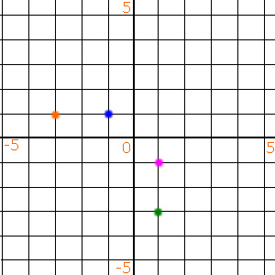
Exercice 10
La droite orange est la représentation graphique d'une fonction f.
Quelle est l'image de -2 par f ? ( f(-2)=4 )
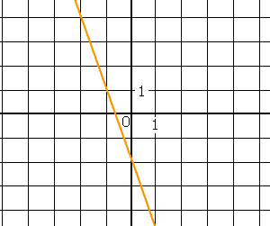

Exercice 11
Quel est l'antécédent de 9 par la fonction f:x↦x−3? ( x=12 )
Exercice 12
Quel est l'antécédent de 99 par la fonction f:x↦4x−1? ( x=25 )
Exercice 13
La courbe bleue représente une fonction f. Quel est l'antécédent de 4 par f ? ( x=1 )
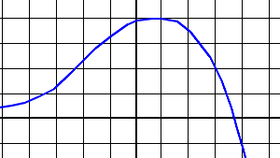
Exercice 14
Quelle est l'image de -2 par la fonction définie pour tout x par f(x)=3x+4? ( f(-2)=-2 )
Exercice 15
Quelle est l'image de -3 par la fonction définie pour tout x par f(x)=3x2-33 ? ( f(-3)=-6 )
Exercice 16
On considère la fonction définie pour tout x par f(x)=-7x+3.
Ecris sous la forme d'une fraction l'image de par f. ( f(-2/3)=23/3 )
Exercice 17
On considère la fonction définie pour tout x par .
Ecris le nombre entier égal à . ( -24 )
Exercice 18
Quelle est l'image de -2 par la fonction définie pour tout x par f(x)=x3+x2+x+1 ? ( f(-2)=-5 )
Exercice 19
La courbe bleue représente une fonction f. Quelle est l'image de zéro par f ? ( f(0)=3 )
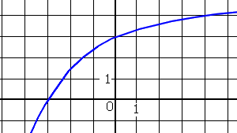
Exercice 20
On considère la fonction f définie pour tout x par f(x)=-3x+7.
Quel est l'antécédent de -8 par f? ( x=5 )
Exercice 21
On considère la fonction f définie pour tout x par f(x)=2x2+9.
Donne un antécédent de 17 par f. ( x=2 ou x=-2 )
Exercice 22
La courbe bleue représente une fonction f.
Quel est l'antécédent de 4 par f ? ( x=-2 )
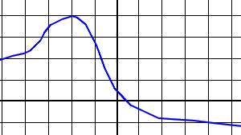
Exercice 23
La fonction définie par f(x)=2x²-3 est-elle une fonction affine? ( non )
Exercice 24
La fonction définie par f(x)=-7x+3 est-elle une fonction linéaire ? ( oui )
Exercice 25
La droite ci-dessous est la représentation graphique d'une fonction affine f.
Quel est son coefficient directeur? ( a=4 )
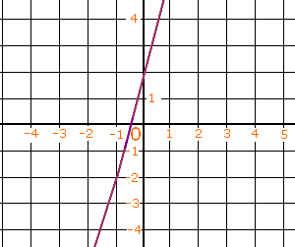

Exercice 26
La droite ci-dessous est la représentation graphique d'une fonction affine f.
Quelle est son ordonnée à l'origine? ( b=-2 )
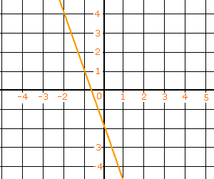

Exercice 27
Laquelle des droites ci-dessous représente la fonction définie pour tout x par f(x)=4x-3? ( vert )
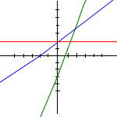
Exercice 28
La droite ci-dessous est la représentation graphique d'une fonction affine de la forme f(x)=ax+b.
Quels sont les nombres a et b? ( a=-1 b=1 )
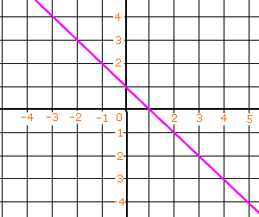

Exercice 29
f est une fonction linéaire. On sait que f(3)=450. Combien vaut f(8)? ( f(8)=1200 )
Exercice 30
f est une fonction affine. On sait que f(-2)=1 et f(1)=-2. Quelle est son expression? ( f(x)=-x-1 )
Exercice 31
f est une fonction affine. On sait que f(3)=32 et f(5)=40. Détermine l'expression de cette fonction sous la forme f(x)=ax+b. Quelles valeurs trouves-tu pour a et b? ( a=4 b=20 )

